

Sigla asignatura: 004D
Nombre de la asignatura: CAPSTONE
MAPA MENTAL
Proyecto: INDUCTA CHILE
Profesor: Marco Valenzuela C.
Integrantes: Mateo Martinez • Hans Elfert

Mapa mental 3
Lectura 4

Mapa mental
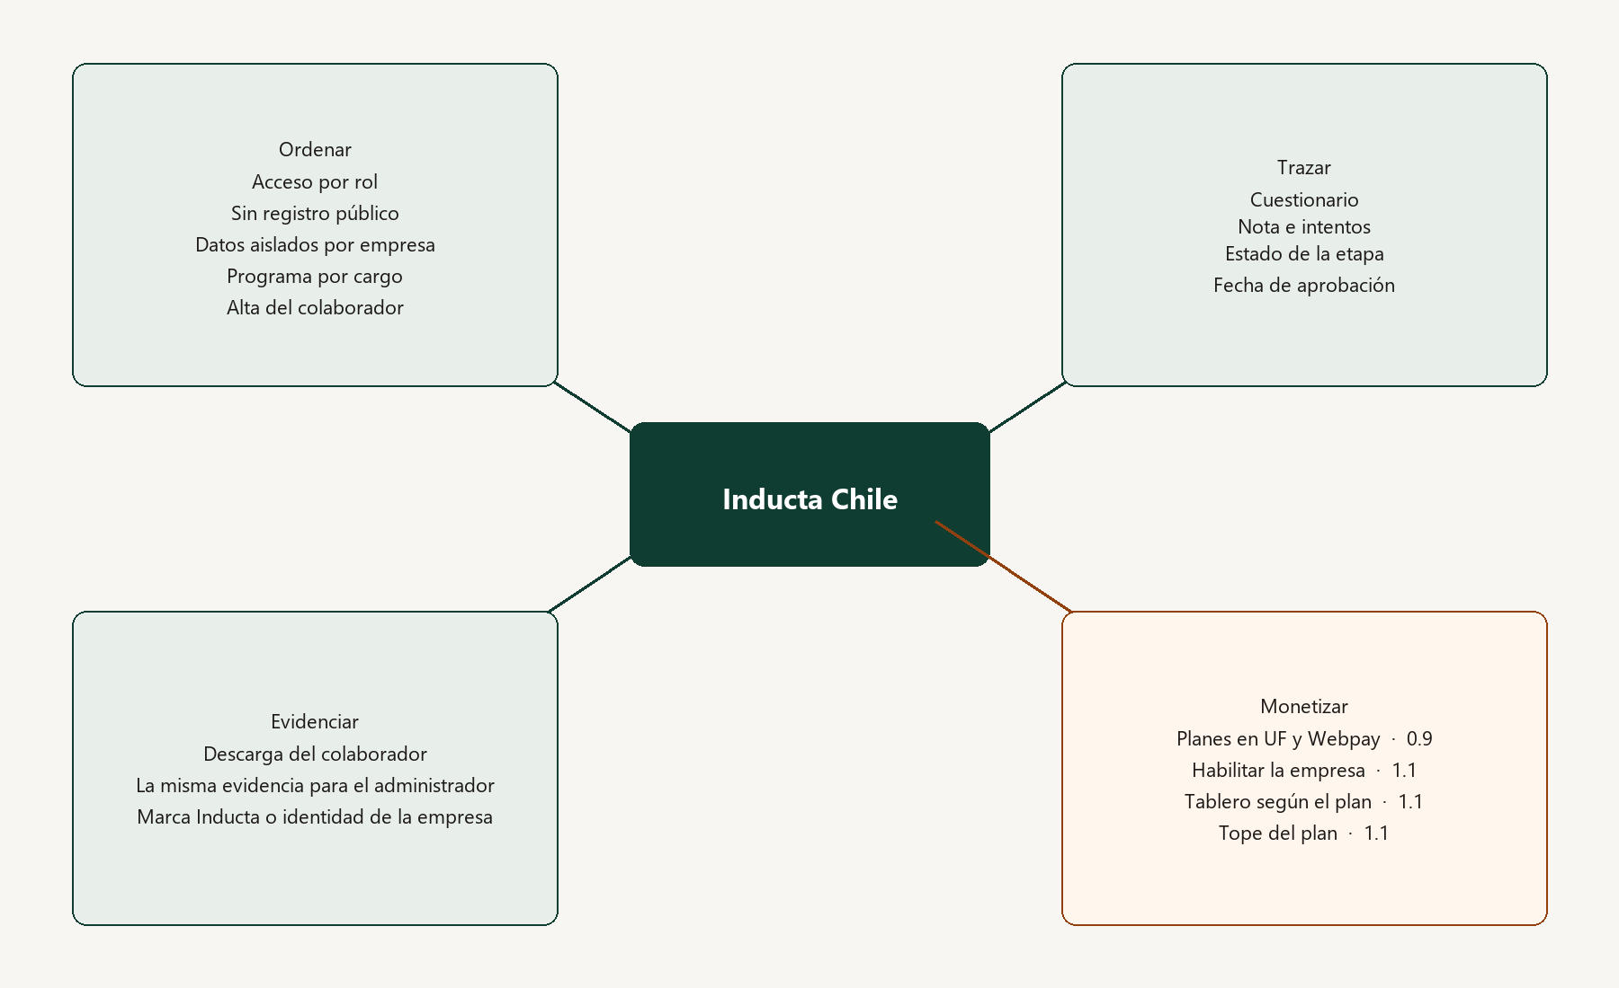
Mapa mental del caso. En ámbar, lo que sigue abierto en el release 1.1.
El centro es el caso: dejar constancia de la inducción de una empresa chilena. Las ramas son los cuatro resultados y lo que cuelga de cada uno.
Centro | Rama | Qué cuelga
Inducta Chile | Ordenar | Acceso por rol. Sin registro público. Datos aislados por empresa. Programa por cargo. Alta del colaborador.
Inducta Chile | Trazar | Cuestionario. Nota e intentos. Estado de la etapa. Fecha de aprobación.
Inducta Chile | Evidenciar | Descarga del colaborador. La misma evidencia para el administrador. Marca Inducta o identidad de la empresa.
Inducta Chile | Monetizar | Planes en UF. Pago con Webpay. Empresa habilitada al pagar. Tablero según el plan. Tope del plan.

Lectura
Ordenar deja a la persona correcta dentro de su empresa y con el programa de su cargo. Trazar registra el resultado de la etapa. Evidenciar convierte la aprobación en un documento. Monetizar cobra el plan y limita el tablero y la cantidad según lo pagado.
Planes en UF y la salida a Webpay ya están en el release 0.9. Habilitar la empresa, el tablero según el plan y el tope siguen abiertos hasta el 15 de octubre, en el release 1.1. La nota es el porcentaje de aciertos. Sin preguntas abiertas. La evidencia no existe si la etapa no está aprobada.

